技术参数表
牌 号 | 粘 度(mPa.S) | 定位时间(min) | 全固时间(h) | 密封压力(MPa) | 工作温度(℃) | 典型用途
HY516厌氧胶 | 4000 | 30 | 24 | ≤70 | -60~150 | 通用型
HY517厌氧胶 | 7000 | 15 | 24 | ≤70 | -60~150 | 即时密封
HY581硅橡胶 | 半流淌 | 30 | 24 | ≤30 | -60~230 | 耐温型
25℃、50% 相对湿度下，固化1天所测。

产品说明
管路螺纹通常采用聚四氟乙烯生胶带密封。生胶带是一种固体填料，不能填满间隙，抗震性差，拧入时胶丝易破裂堵塞管路，拧入后也不能调整角度，易造成渗漏和松动。华宇系列管路螺纹密封剂为单组分液体，能完全充满螺纹间隙，不会堵塞管路。它不含溶剂，固化时不收缩，装配时可调整角度，耐介质性能好，彻底解决管路螺纹密封渗漏之难题。。
HY516：厌氧胶、中粘度、中等强度，适用于液压和气动金属管路螺纹的密封。
HY517：厌氧胶、中粘度、快速固化、中等强度、耐化学介质性好，适用于高压（锥、直）金属管路螺纹的即时密封。
HY581：硅橡胶、半流淌、耐温高，适用于非金属管路螺纹及高温工况金属管路螺纹的密封。
固化机理
厌氧胶在隔绝氧气与金属离子反应而固化。被粘金属越活泼、环境温度越高、粘接间隙越小，固化就越快。非金属材料、惰性金属材料必须用厌氧胶促进剂。
固化方式是以硅烷与空气中湿气水解脱醇再经缩合而成，属于吸湿固化胶。一旦胶体开封后，胶体吸收空气中的水分，从胶体表面逐渐向深层固化，变为弹性体。温度越高、湿度越大，固化就快；在低温、低湿环境下固化速度就慢。
产品固化特性

固化速度与基材的关系
固化速度主要取决于所用的基材，按照GB/T18747.2标准测定，钢轴和套剪切强度与固化时间的关系以及用其他材料的比较测试见下图：
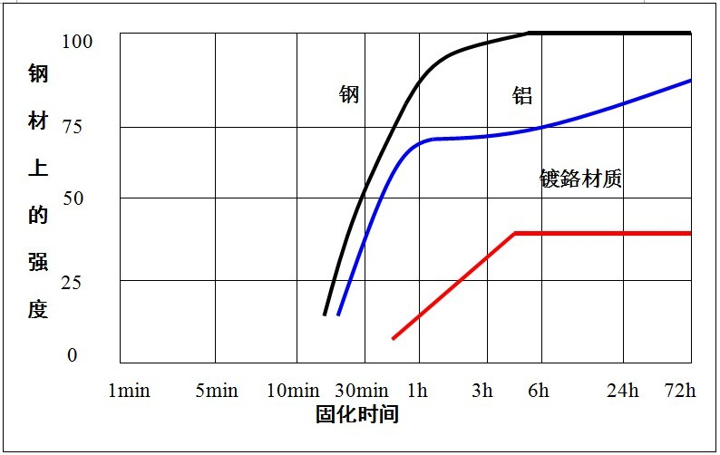
固化速度与温度的关系
固化速度还取决于温度的高低，钢轴和套剪切强度及固化时间及不同温度下测试见下图：
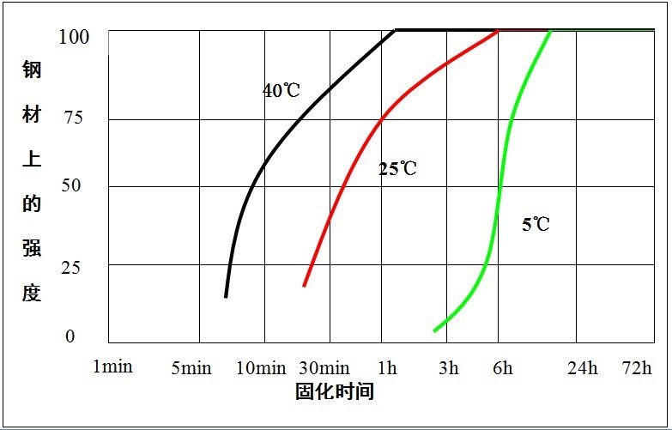
固化速度与间隙的关系
固化速度还取决于间隙的大小，如下图显示钢轴和套在不同间隙下的固化速度：
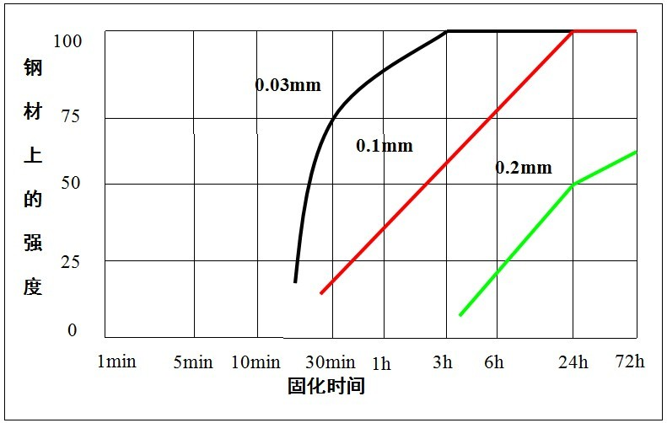
固化速度与促进剂的关系
当材质不是金属或者金属表面是惰性金属以及间隙较大时，就要用促进剂HY764加速固化，如图HY609在镀鉻材质和金属套上使用HY764促进剂情况下的破坏强度
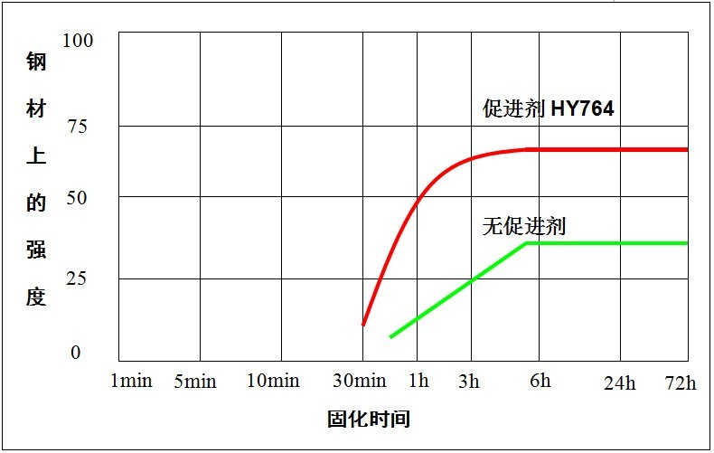
耐化学介质
产品可长时间耐淡水、污水、废水、碳酸钙水溶液、清洁剂、低度酸、腐蚀性水溶液等，耐机油、润滑油、汽油、乙醇等油品，不耐有机溶剂、高浓度酸碱等。
使用方法
- 首先用HY755清洗剂或丙酮对管路螺纹内外表面进行清洗。
- 沿外螺纹涂一圈管路螺纹密封剂，按常规方法装配管件。
- 擦去多余的胶液，即时密封较小的压力。
- 若需调整装配位置，应在20分钟内进行角度调整。
注意事项
- 未用完的产品应密封保存，避免金属离子等杂质混入胶液
- 冬季温度低，胶液变稠，不影响性能
- 对于特殊的化学反应，请与我公司技术部门联系
包装规格
厌氧胶：50ml/瓶、250ml/瓶；
硅橡胶：100ml/管、100管/箱。

储存方式
贮存于阴凉干燥处, 保质期一年。
安全与卫生
该产品无毒害作用，与一般化学品相同，不能接触食品或食物器皿。建议工作环境保持足够的通风，万一进入眼睛或嘴里，立即用水冲洗。储存在安全处，远离儿童。
声明
本文中涉及的技术参数均为典型值，不作为产品验收标准，仅供参考。以上数据是在实验室标准条件下取得的，我公司保证是可靠的。但由于用户使用的工况不同，材料表面状态不同，固化条件不同，实际性能数据有一些变化属正常现象。储存条件、运输等因素都会使胶的稳定性及物理、机械性能能产生影响。对于任何人采用我们无法控制的方法得到的结果，我们恕不负责。建议用户在正式使用前，应根据本文提供的数据做好实验。

技术咨询电话：0371-65336655

